РОССИЙСКАЯ ФЕДЕРАЦИЯ
ОРЛОВСКАЯ ОБЛАСТЬ
ВЕРХОВСКИЙ РАЙОН
ВЕРХОВСКИЙ РАЙОННЫЙ СОВЕТ НАРОДНЫХ ДЕПУТАТОВ
КОНТРОЛЬНО-СЧЕТНАЯ ПАЛАТА ВЕРХОВСКОГО РАЙОНА
303720, п.г.т. Верховье, ул. 7 Ноября, 6. тел (факс): 8('48676)2-32-23
Направляю Вам Заключение на проект решения Песоченского сельского Совета народных депутатов «О бюджете Песоченского сельского поселения на 2018 год и на плановый период 2019-2020 годов».
www/у ап dex.ru :1с spverh@vandex.ru
Исх. № Ш-СТ1
Главе Песоченского сельского
поселения Верховского района
Орловской области
В.М.Вепренцеву
Уважаемый Виктор Михайлович!
Председатель Контрольно-счетной
палаты Верховского района
Л.В.Сапрыкина
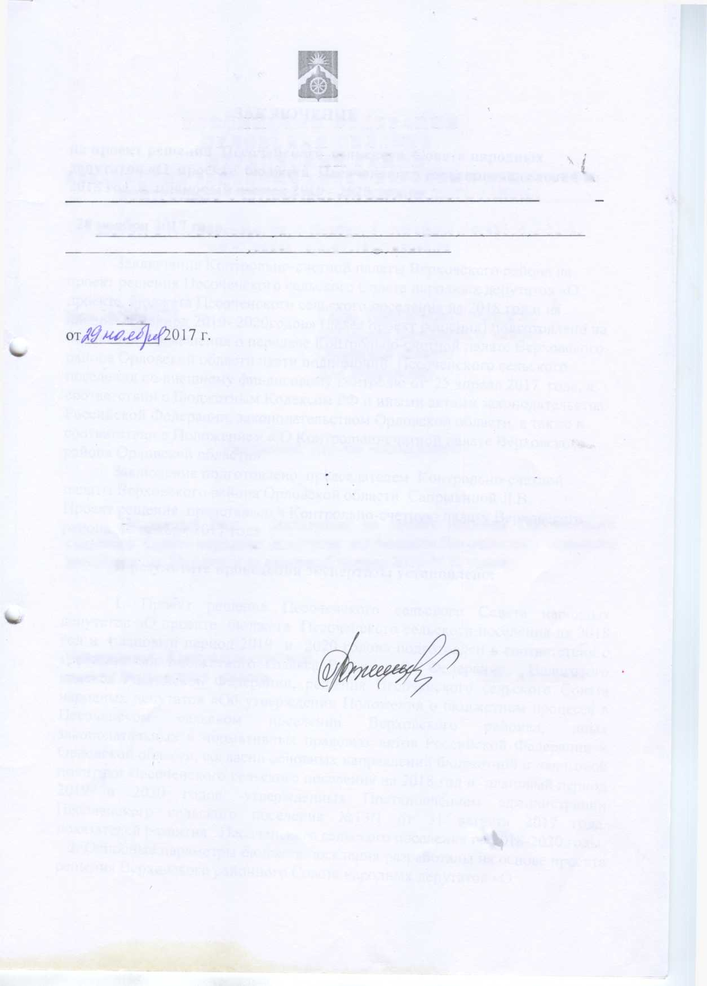
РОССИЙСКАЯ ФЕДЕРАЦИЯ
ОРЛОВСКАЯ ОБЛАСТЬ
ВЕРХОВСКИЙ РАЙОН
ВЕРХОВСКИЙ РАЙОННЫЙ СОВЕТ НАРОДНЫХ ДЕПУТАТОВ
КОНТРОЛЬНО-СЧЕТНАЯ ПАЛАТА ВЕРХОВСКОГО РАЙОНА
303720, п.г.т. Верховье, ул. 7 Ноября, 6. тел (факс): 8(48676)2-32-23
Направляю Вам Заключение на проект решения Песоченского сельского Совета народных депутатов «О бюджете Песоченского сельского поселения на 2018 год и на плановый период 2019-2020 годов».
www/у ап dex.ru :1с spverh@yandex.ru
Исх. № СП
Главе Песоченского сельского
поселения Верховского района
Орловской области
В.М.Вепренцеву
Уважаемый Виктор Михайлович!
Председатель Контрольно-счетной
палаты Верховского района
Л.В.Сапрыкина
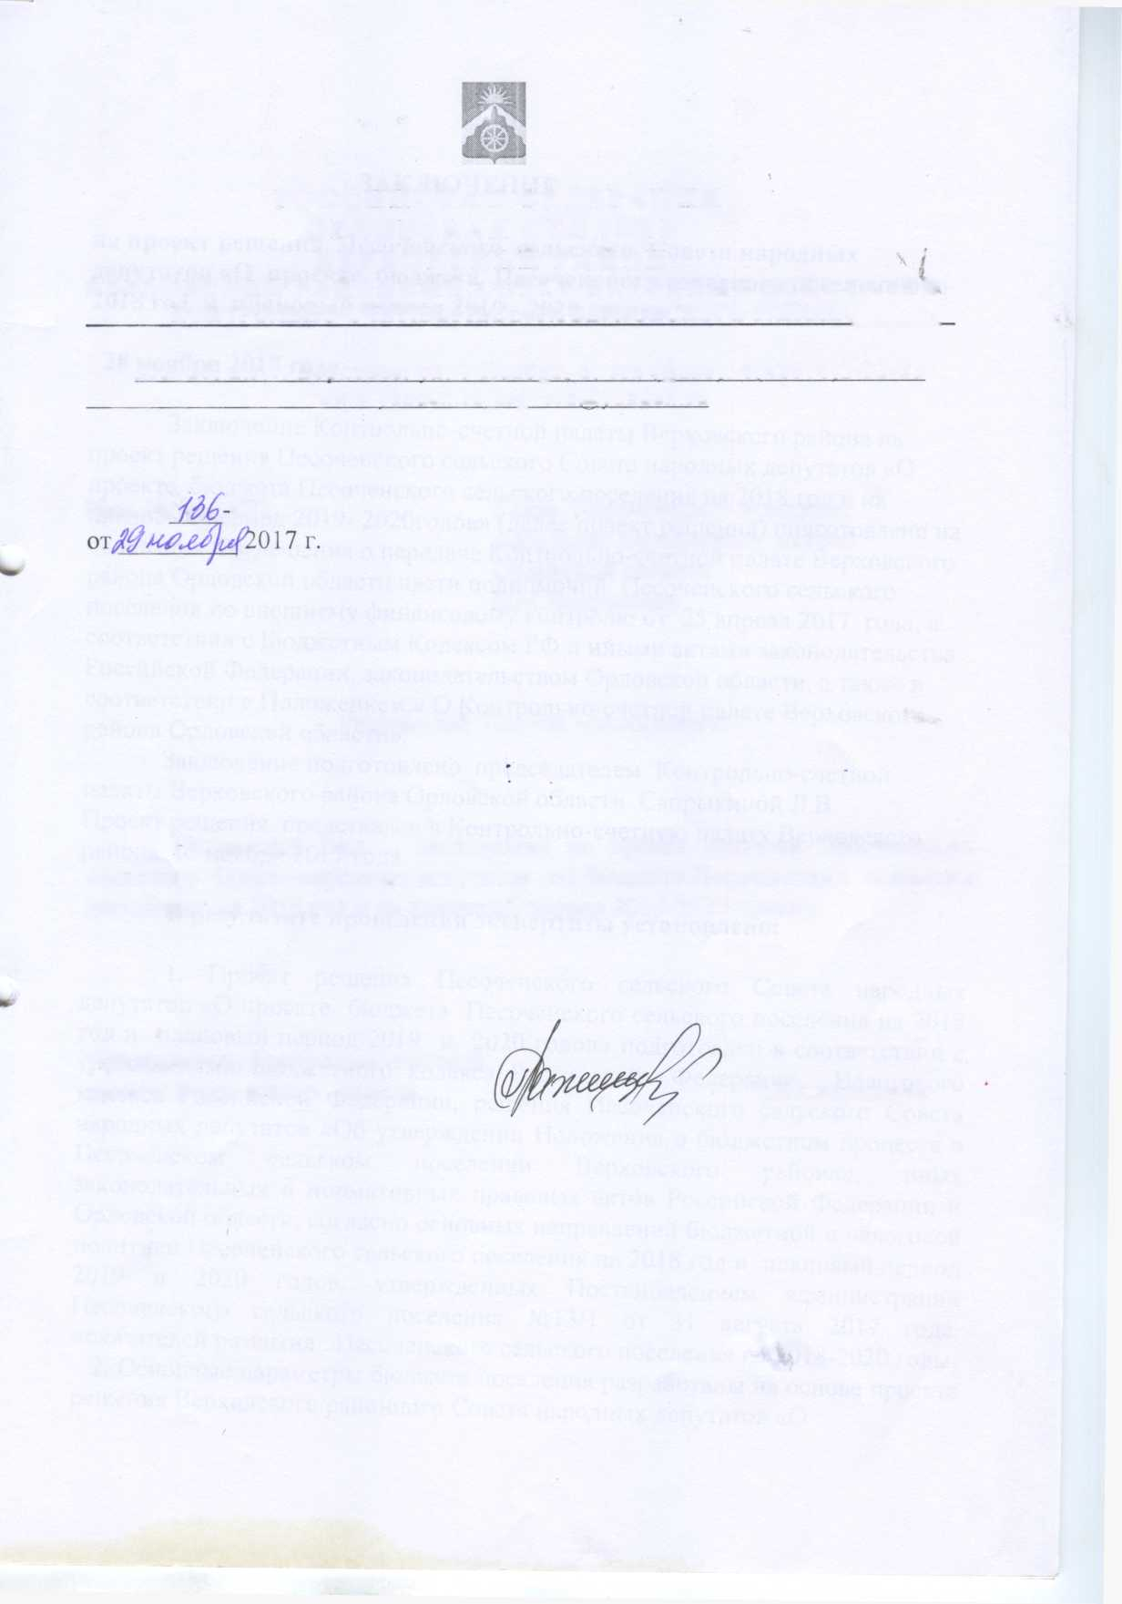
ЗАКЛЮЧЕНИЕ
на проект решения Песоченского сельского Совета народных депутатов «О проекте бюджета Песоченского сельского поселений на
- год и плановый период 2019 - 2020 годов» 28 ноября 2017 года.
Заключение Контрольно-счетной палаты Верховского района на проект решения Песоченского сельского Совета народных депутатов «О проекте бюджета Песоченского сельского поселения на 2018 год и на плановый период 2019- 2020годов» (далее проект решения) подготовлено на основании Соглашения о передаче Контрольно-счетной палате Верховского района Орловской области части полномочий Песоченского сельского поселения по внешнему финансовому контролю от 25 апреля 2017 года, в соответствии с Бюджетным Кодексом РФ и иными актами законодательства Российской Федерации, законодательством Орловской области, а также в соответствии с Положением « О Контрольно-счетной палате Верховского района Орловской области».
Заключение подготовлено председателем Контрольно-счетной палаты Верховского района Орловской области Сапрыкиной J1.B.
Проект решения представлен в Контрольно-счетную палату Верховского района 15 ноября 2017 года.

В результате проведения экспертизы установлено:
1. Проект решения Песоченского сельского Совета народных депутатов «О проекте бюджета Песоченского сельского поселения на 2018 год и плановый период 2019 и 2020 годов» подготовлен в соответствии с требованиями Бюджетного кодекса Российской Федерации, Налогового • кодекса Российской Федерации, решения Песоченского сельского Совета народных депутатов «Об утверждении Положения о бюджетном процессе в Песоченском сельском поселении Верховского района», иных законодательных и нормативных правовых актов Российской Федерации и Орловской области, согласно основных направлений бюджетной и налоговой политики Песоченского сельского поселения на 2018 год и плановый период
- и 2020 годов, утвержденных Постановлением администрации Песоченского сельского поселения №13/1 от 31 августа 2017 года, показателей развития Песоченского сельского поселения на 2018-2020 годы.
2. Основные параметры бюджета поселения разработаны на основе проекта решения Верховского районного Совета народных депутатов «О
бюджете Верховского района на 2018 год и на плановый период 2019 и 2020 годов», основных показателей развития Песоченского сельского поселения на 2018-2020 годы, норм бюджетного и налогового законодательства, информации главных администраторов доходов и анализа динамики поступлений в бюджет поселения за прошлые периоды.

Основные параметры проекта бюджета на 2018 год и плановый период 2019 и 2020 годов.
В соответствии с требованиями Бюджетного кодекса Российской Федерации проект решения содержит основные характеристики бюджета тыс. рублей
Основные  характеристики  бюджета  поселения | 2017 г. (оценка) | 2018 г. | 2018 г. в % к 2017 г. | 2019 г. | 2019 г. в % к 2018 г. | 2020 г. | 2020 г. в % к  2019  г.
Доходы | 1803,4 | 718,9 * | 39,9 | 659,0 | 91,7 | 659,0 | 100,0
Расходы | 1522,6 | 1418,9 | 93,2 | 859,0 | 60,5 | 859,0 | 100,0
Дефицит (профицит +) | - 280,8 | - 700,0 |  | - 200,0 |  | - 200,0
Приложениями к проекту Решения устанавливаются:
- перечень главных администраторов доходов бюджета Песоченского сельского поселения - органов местного самоуправления;
- перечень администраторов доходов бюджета Песоченского сельского поселения - органов государственной власти РФ;
- нормативы отчислений от федеральных, региональных и местных налогов и сборов и иных платежей, являющихся источником формирования бюджета Песоченского сельского поселения;
- источники финансирования дефицита бюджета Песоченского сельского поселения на 2018 год и плановый период 2019 и 2020 годов;
- прогнозируемое поступление доходов в бюджет Песоченского сельского поселения на 201 8 год;
- прогнозируемое поступление доходов в бюджет Песоченского сельского поселения на плановый период 2019 и 2020 годов;
- распределение бюджетных ассигнований на 2018 год по разделам и подразделам функциональной классификации расходов бюджета Песоченского сельского поселения;
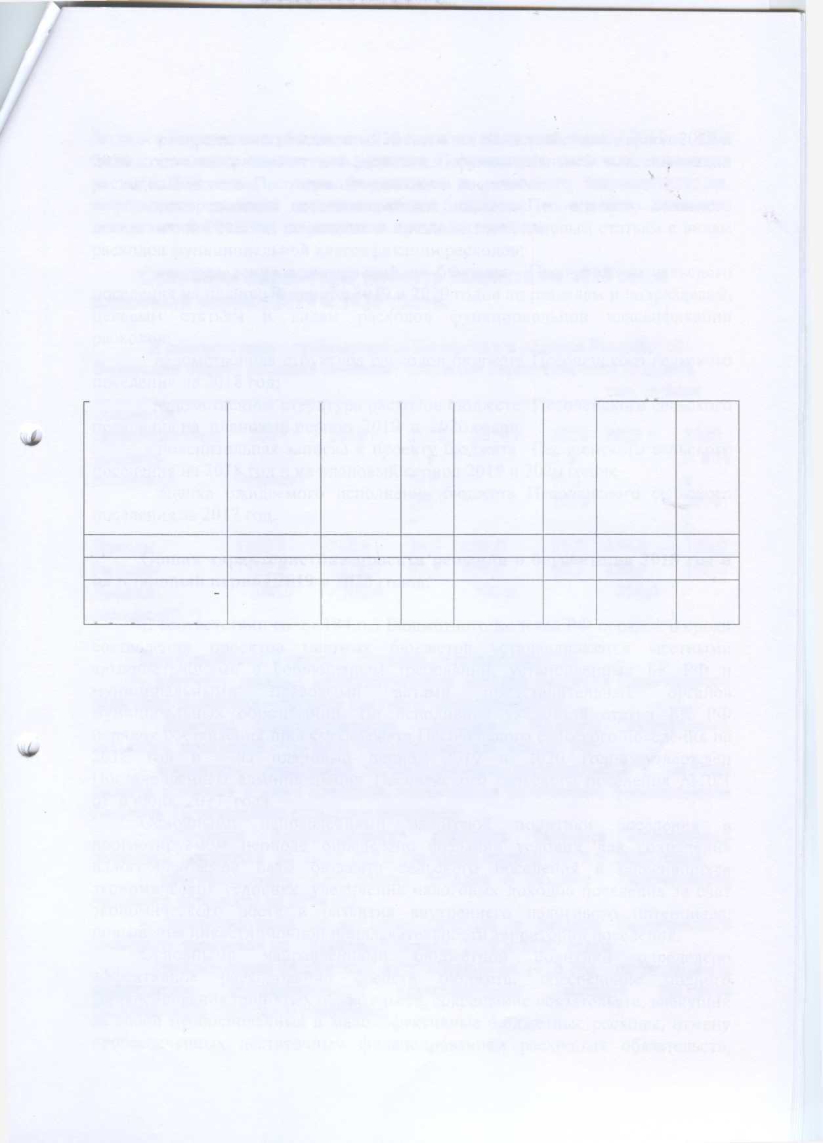
- распределение бюджетных ассигнований на плановый период 2019 и 2020 годов по разделам и подразделам функциональной классификации расходов бюджета Песоченского сельского поселения;
- распределение ассигнований из бюджета Песоченского сельского поселения на 2018 год по разделам и подразделам, целевым статьям и видам расходов функциональной классификации расходов;
- распределение ассигнований из бюджета Песоченского сельского поселения на плановый период 2019 и 2020 годов по разделам и подразделам, целевым статьям и видам расходов функциональной классификации расходов;
- ведомственная структура расходов бюджета Песоченского сельского поселения на 2018 год;
- ведомственная структура расходов бюджета Песоченского сельского поселения на плановый период 2019 и 2020 годов;
- пояснительная записка к проекту бюджета Песоченского сельского поселения на 2018 год и на плановый период 2019 и 2020 годов;
- оценка ожидаемого исполнения бюджета Песоченского сельского поселения за 2017 год.

Общая характеристика проекта решения о бюджете на 2018 год и на плановый период 2019 и 2020 годов.
В соответствии со ст. 184,п.3 Бюджетного Кодекса РФ порядок и сроки составления проектов местных бюджетов устанавливаются местными администрациями с соблюдением требований, установленных БК РФ и муниципальными правовыми актами представительных органов муниципальных образований. Во исполнение указанной статьи БК РФ порядок составления проекта бюджета Песоченского сельского поселения на 2018 год и на плановый период 2019 и 2020 годов утвержден Постановлением администрации Песоченского сельского поселения №10/1 от 6 июля 2017 года.
Основными направлениями налоговой политики поселения в прогнозируемом периоде определено создание условий для сохранения налогооблагаемой базы бюджета сельского поселения в сложившихся экономических условиях, увеличения налоговых доходов поселения за счет экономического роста и развития внутреннего налогового потенциала, повышения инвестиционной привлекательности территории поселения.
Основными направлениями бюджетной политики определено эффективное расходование средств бюджета, обеспечение полного финансирования принятых обязательств, сокращение обязательств, влекущих за собой необоснованные и малоэффективные бюджетные расходы, отмену необеспеченных достаточным финансированием расходных обязательств,
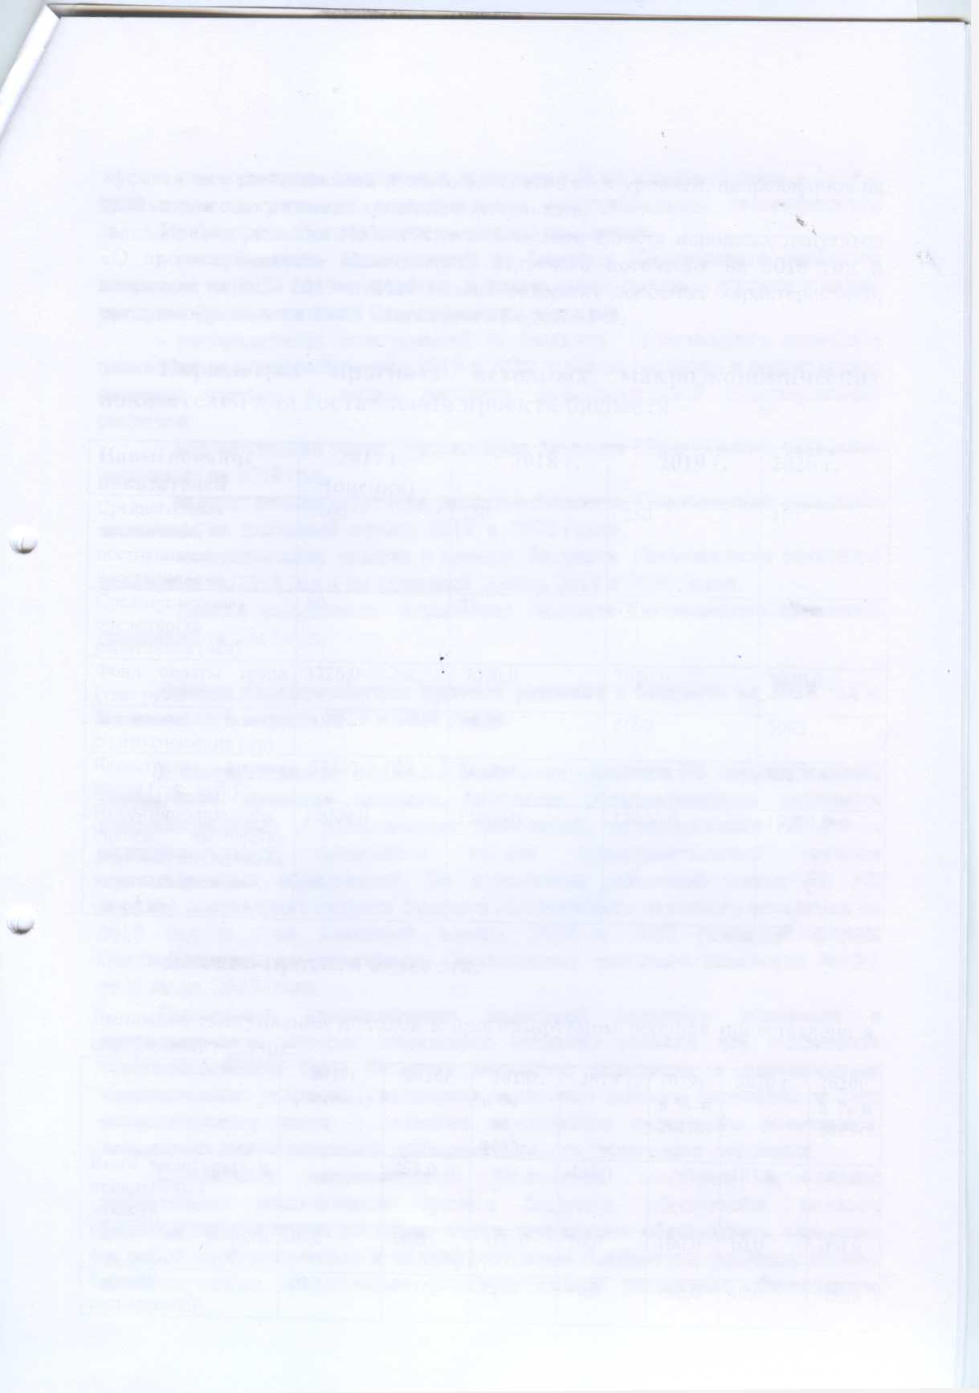
эффективное расходование средств бюджетов всех уровней, направленное на оптимальное достижение конечного результата.
Проект решения Песоченского сельского Совета народных депутатов «О проекте бюджета Песоченского сельского поселения на 20181 год и плановый период 2019 и 2020 годов» содержит основные характеристики, предусмотренные ст. 184.1 Бюджетного Кодекса РФ.

Параметры прогноза исходных макроэкономических показателей для составления проекта бюджета
Наименование  показателей | 2017 г. (оценка) | 2018 г. | 2019 г. | 2020 г.
Среднегодовая численность постоянного населения (чел.) | 260 | 250 | 250 | 250
Среднесписочная численность работников (чел) | 80 | 78 | 78 | 78
Фонд оплаты труда (тыс. руб.) | 3726,0 | 7020,0 | 7020,0 | 7020,0
Площадь земель с/хозназначения ( га) | 5092 | •5092 | 5092 | 5092
Кадастровая оценка земли (тыс. руб.) | 57947 | 115894 | 132278 | 132278
Инвентаризационная оценка имущества физ. лиц, подлежащая налогообложению (тыс.руб.) | 13000,0 | 13000,0 | 13000,0 | 13000,0

Доходы проекта бюджета.
Динамика поступлений доходов в прогнозируемом периоде представлена в следующей таблице:
 | 2017г  (оценка) | 2018г | 2018г.  в % к  2017г. | 2019 г. | 2019г. в % к 2018г. | 2020 г. | 2020г. в % к 2019г.
Всего налоговых и  неналоговых  доходов |  | 463,0 |  | 403,0 |  | 403.0 | 100,0
Налог на доходы физ.лиц | 10,0 | 10,0 | 100,0 | 10,0 | 100,0 | 10,0 | 100,0
Единый  сельхозналог | 48,7 | 40,0 | 82,1 | 40,0 | 100,0 | 40,0 | 100,0
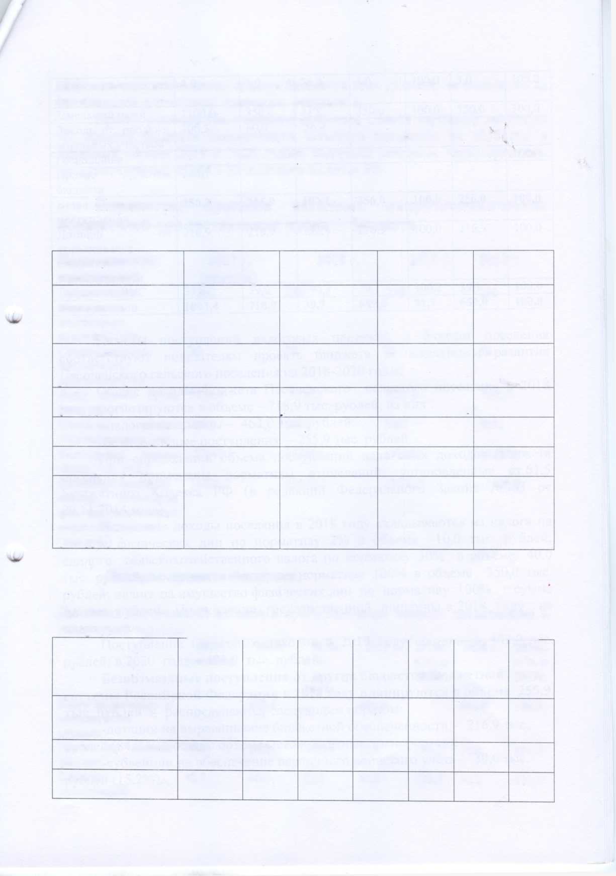
Налог на имущество физ. лиц | 4,0 | 3,0 | 75,0 | 3,0 | 100,0 | 3,0 | 100,0
Земельный налог | 1100,0 | 350,0 | 31,8 | 350,0 | 100,0 | 350,0 | 100,0
Доходы от продажи земельных участков | 106,3 | 60,0 | 56,4 | - |  | " \ i
Госпошлина | - | - |  | - |  | - | 100,0
Прочие доходы бюджета | 283,7 | " |  | - |  | -
Безвозмездные  поступления | 250,7 | 255,9 | 102,1 | 256,0 | 100,0 | 256,0 | 100,0
Дотации на выравнивание бюджетной обеспеченности | 216,9 | 216,9 | 132,4 | 216,9 | 100,0 | 216,9 | 100,0
Субвенции ВУС | 33,8 | 39,0 | 96,3 | 39,1 | 100,2 | 39,1 | 100,0
Всего доходов | 1803,4 | 718,9 | 39,9 | 659,0 | 91,7 | 659,0 | 100,0
Расчеты поступлений налоговых платежей в бюджет поселения соответствуют показателям проекта бюджета и показателям развития Песоченского сельского поселения на 2018-2020 годы.
Общие доходы бюджета Песоченского сельского поселения в 2018 году прогнозируются в объеме - 718,9 тыс. рублей, из них :
- налоговые доходы - 463,0’тыс. рублей;
-безвозмездные поступления - 255,9 тыс. рублей.
При определении объема поступлений налоговых доходов бюджета поселения применены нормативы отчислений, установленные ст.61.5 Бюджетного Кодекса РФ (в редакции Федерального Закона №383 от 29.11.2014 года).
Налоговые доходы поселения в 2018 году складываются из налога на доходы физических лиц по нормативу 2% в объеме 10,0 тыс. рублей; единого сельскохозяйственного налога по нормативу 30% в объеме 40,0 тыс. рублей; земельного налога по нормативу 100% в объеме 350,0 тыс. рублей; налога на имущество физических лиц по нормативу 100% в сумме
- тыс. рублей. Поступление государственной пошлины в 2018 году не планируется.
Поступление налоговых доходов в 2019 году составит- 403,0 тыс. рублей; в 2020 году - 403,0 тыс. рублей.
Безвозмездные поступления от других бюджетов бюджетной системы Российской Федерации в 2018 году планируются в объеме 255,9 тыс. рублей и распределяются следующим образом:
-дотации на выравнивание бюджетной обеспеченности - 216,9 тыс. рублей (84,7 % в общем объеме межбюджетных трансфертов);
-субвенции на обеспечение первичного воинского учета - 39,0 тыс. рублей (15,2%).
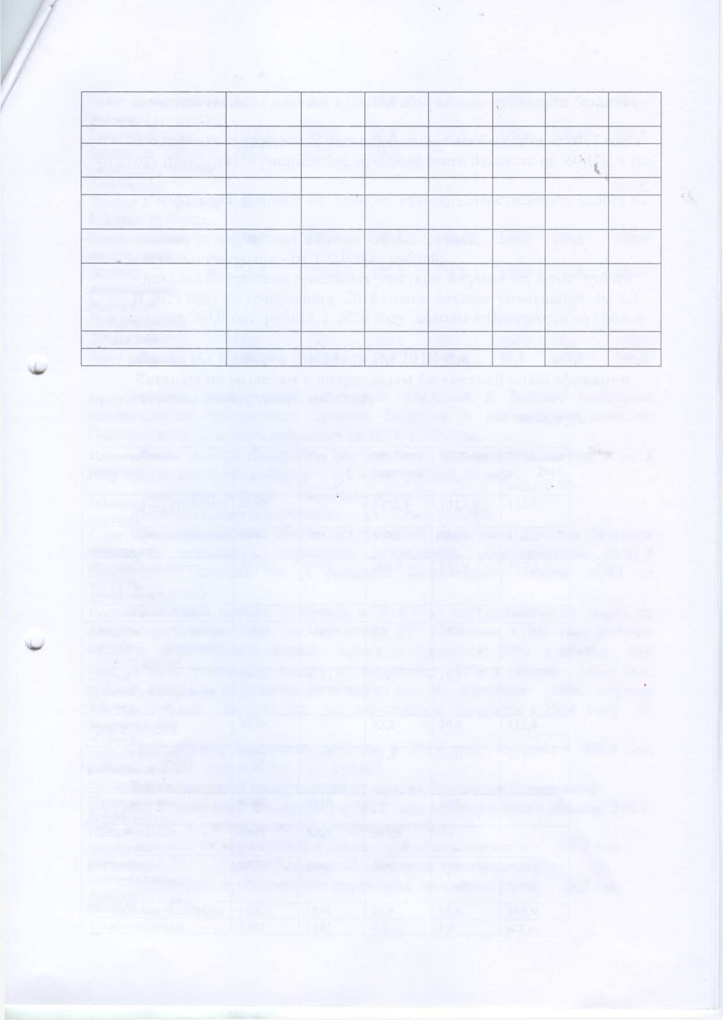
Доля собственных доходов в общем объеме доходной части бюджета составляет 64,4%.
В сравнении с ожидаемой оценкой исполнения бюджета за 2017 год в
- году планируется уменьшение доходной части бюджета на 60Д(%, в том числе:
- уменьшения доходов от единого сельскохозяйственного налога на 8,7 тыс. рублей;
- налога на имущество в сумме 1,0 тыс. рублей;
- земельного налога - на 750,0 тыс. рублей;
- доходов от продажи земельных участков в сумме 46, 3 тыс. рублей.
В 2019 году по сравнению с 2018 годом доходы уменьшатся на 8,3
% и составят 659,0 тыс. рублей, в 2020 году доходы планируются на уровне
- года.

Расходы проекта бюджета на 2018 год.
Расходы по разделам и подразделам бюджетной классификации представлены в следующей таблице:
тыс. руб.
Наименование  расходов | Р. | Пр. | 2017 год (оценка) | 2018 год | 2018 год к 2017  году,%
Общегосударственные  расходы | 0100 |  | 1152,9 | 1313,9 | 113,9
Глава муниципального образования | 0100 | 0102 | 450,0 | 460,0 | 102,2
Функционирование  местных  администраций | 0100 | 0104 | 700,9 | 823,9 | 117,5
Проведение выборов | 0100 | 0107 | - | -
Резервные фонды органов местного самоуправления | 0100 | 0111 | 2,0 | 20,0 | в 10 р.
Другие  общегосударственные  вопросы | 0100 | 0113 |  | 10,0
Национальная  оборона | 0200 |  | 33,8 | 39,0 | 115,4
Мобилизационная и  вневойсковая  подготовка | 0200 | 0203 | 33,8 | 39,0 | 115,4
Национальная  безопасность | 0300 | 0310 | - | 10,0
Национальная  экономика | 0400 | 0409 | 265,5 | -
Жилищно-  коммунальное  хозяйство | 0500 | 0503 | 18,0
Социальная политика | 1000 | 1001 | 51,9 | 55,0 | 105,9
М ежб год жет н ые | 1400 | 1403 | 0,5 | 1,0 | в 2 р.
н
Расходы бюджета Песоченского сельского поселения на 2018 год планируются в объеме 1418,9 гыс. рублей.
Бюджетные ассигнования но разделу 0100 «Общегосударственные вопросы на 2018 год планируются в объеме 1313,9 тыс. рублей, что выше ожидаемой оценки исполнения бюджета на 2017 год на 13,9 % или на 161,0 тыс. рублей. Доля указанных расходов в общем объеме расходов составит 92,6% или на 16,9 % выше, чем ожидается в 2017 году (75,7 %).
Бюджетные ассигнования по подразделу 0102 «Функционирование высшего должностного лица муниципального образования» составят 460,0 тыс. рублей, что ниже ожидаемого исполнения за 2017 год на 2,2%.
Бюджетные ассигнования по подразделу 0104 «Функционирование местных администраций» планируются в объеме 823,9 тыс. рублей, что составляет 117,5 % к ожидаемому исполнению за 2017год.
В составе расходов бюджета поселения на 2018 год предусматривается резервный фонд администрации Песоченского сельского поселения в объеме
- тыс. рублей. Объем резервного фонда не превышает ограничений, установленных статьей 81 Бюджетного Кодекса Российской Федерации.
Бюджетные ассигнования по разделу 0200 «Национальная оборона» на 2018 год планируются в объеме 39,0 тыс. рублей и будут направлены на мобилизационную и вневойсковую подготовку населения. Доля указанных расходов в общем объеме расходной части бюджета составит 2,7 %.
Бюджетные ассигнования по разделу 0300 «Национальная безопасность» на 2018 год планируются в сумме 10,0 тыс. рублей и будут направлены на обеспечение пожарной безопасности. Доля указанных расходов в общем объеме расходной части бюджета составит 0,7 %.
По разделу 0400 «Национальная экономика» бюджетные ассигнования на 2018 год не планируются.
По разделу 0500 «Жилищно-коммунальное хозяйство» расходы на 2018 год не планируются.
По разделу 1000 «Социальная политика» бюджетные ассигнования на 2018 год предусматриваются в сумме 55,0 тыс. рублей, что составит 3,9 % в общем объеме расходов бюджета.
Межбюджетные трансферты по разделу 1400 (подразделу 1403) составят 1,0 тыс. руб. Доля указанных расходов в общем объеме расходов в 2018 году составит 0,1%.
Расходы проекта бюджета на плановый период 2019 н 2020 годов
трансферты общего характера бюджетам субъектов РФ и муниципальных образовании
ВСЕГО РАСХОДОВ |  |  | 1522,6 | 1418,9 | 91,2
Дефнцнт(-  );Профицит(+) |  |  | + 280,8 | -700,0
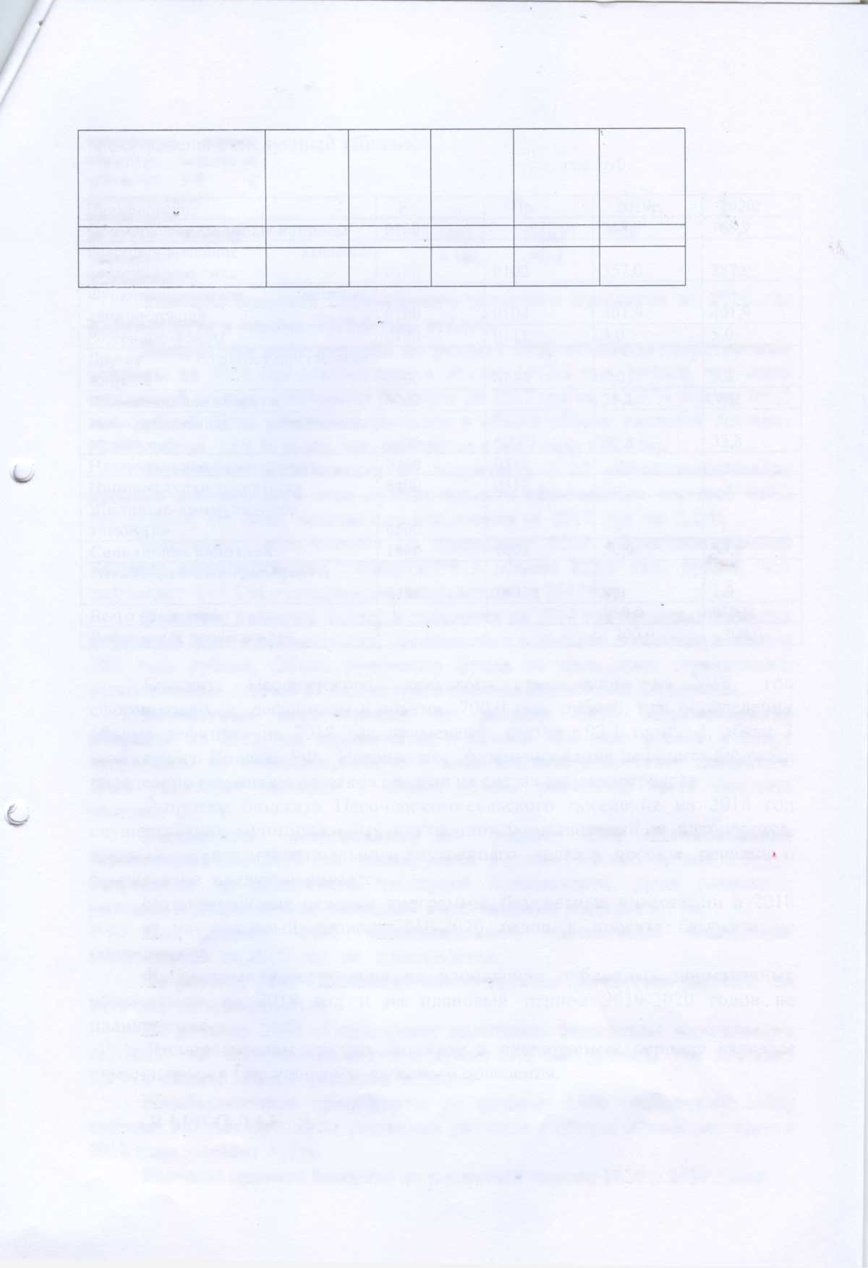
представлены в следующей таблице:
тыс. руб.
Наименование | Р | Пр | 2019г. | £020г.
Общегосударственные вопросы | 0100 |  | 768,9 | 768,9
Функционирование высшего должностного лица | 0100 | 0102 | 357,0 | 357,0
Функционирование местных администраций | 0100 | 0104 | 401,9 | 401,9
Резервные фонды | 0100 | 0111 | 5,0 | 5,0
Другие общегосударственные вопросы | 0100 | 0113 | 5,0 | 5,0
Национальная оборона | 0200 |  | 39,1 | 39,1
Мобилизационная и вневойсковая подготовка | 0200 | 0203 | 33,8 | 33,8
Национальная безопасность | 0300 | 0310 | - | -
Национальная экономика | 0400 | 0412 | - | -
Жилищно-коммунальное  хозяйство | 0500
Социальная политика | 1000 | 1001 | 50,0 | 50,0
Межбюджетиые трансферты | 1400 | 1403 | 1,0 | 1,0
Всего расходов |  |  | 859,0 | 859,0
Дефицит (-), профицит (+) |  |  | - 200,0 | - 200,0
Бюджет Песоченского сельского поселения на 2018 год сформирован с дефицитом в объеме 700,0 тыс. рублей, при определении объема дефицита на 2018 год применена статья 92.1 пункт 3, абзац 3 Бюджетного Кодекса РФ. Источником финансирования дефицита бюджета определено изменение остатков средств на счетах по учету средств.
В проекте бюджета Песоченского сельского поселения на 2018 год осуществление муниципальных внутренних заимствований не планируется, верхний предел муниципального внутреннего долга в проекте решения-о бюджете не предусматривается.
Муниципальные целевые программы, бюджетные инвестиции в 2018 году и на плановый период 2019-2020 годов в проекте бюджета не планируются.
Бюджетные ассигнования на исполнение публичных нормативных обязательств на 2018 год и на плановый период 2019-2020 годов не планируются.
Распорядителем средств бюджета в планируемом периоде является администрация Песоченского сельского поселения.
В Ы В ОДЫ:
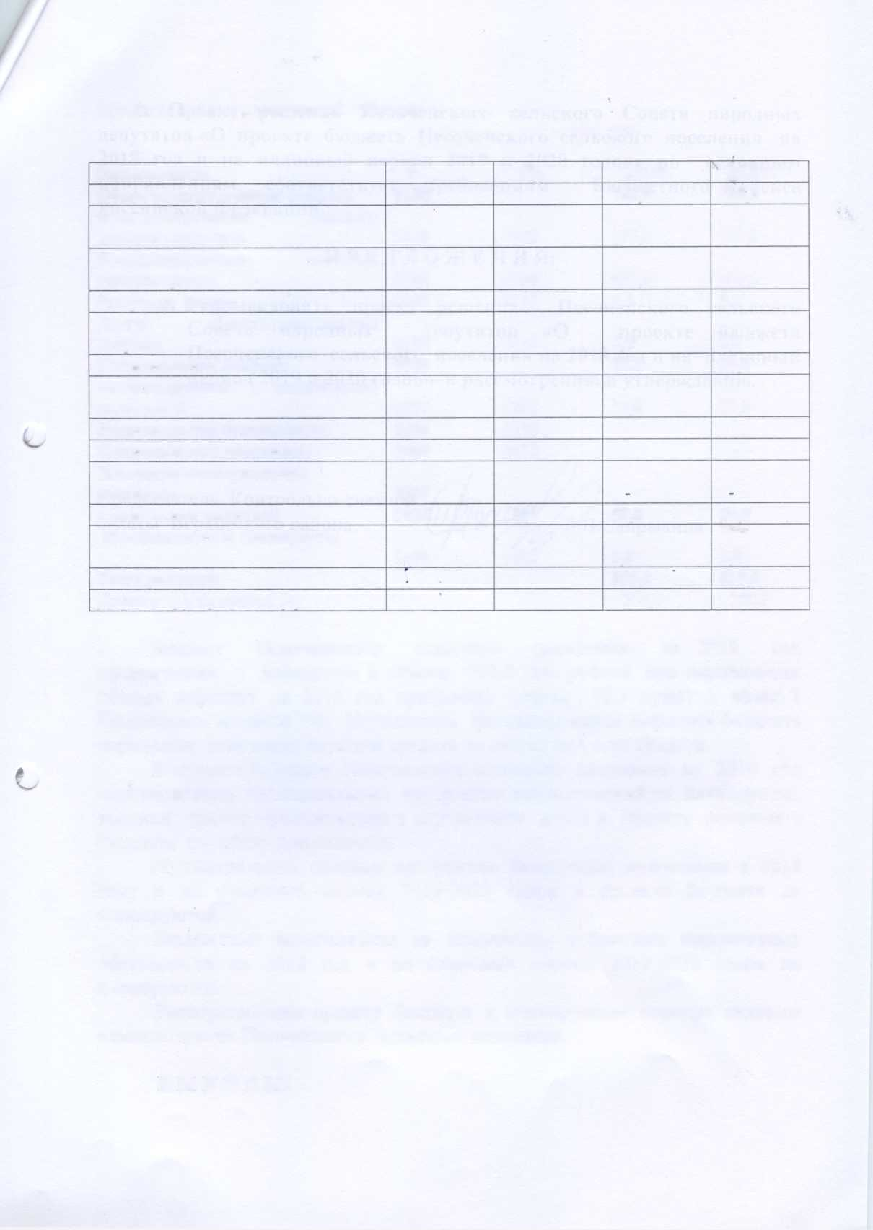
1. Проект решения Песоченского сельского Совета народных депутатов «О проекте бюджета Песоченского сельского поселения на 2018 год и на плановый период 2019 и 2020 годов» по основным направлениям соответствует требованиям Бюджетного Кодекса Российской Федерации.
ПРЕДЛОЖЕНИЯ:
1. Рекомендовать проект решения Песоченского сельского Совета народных депутатов «О проекте бюджета Песоченского сельского поселения на 2018 год и на плановый период 2019 и 2020 годов» к рассмот рению и утверждению.
Председатель Контрольно-счетной палаты Верховского района
